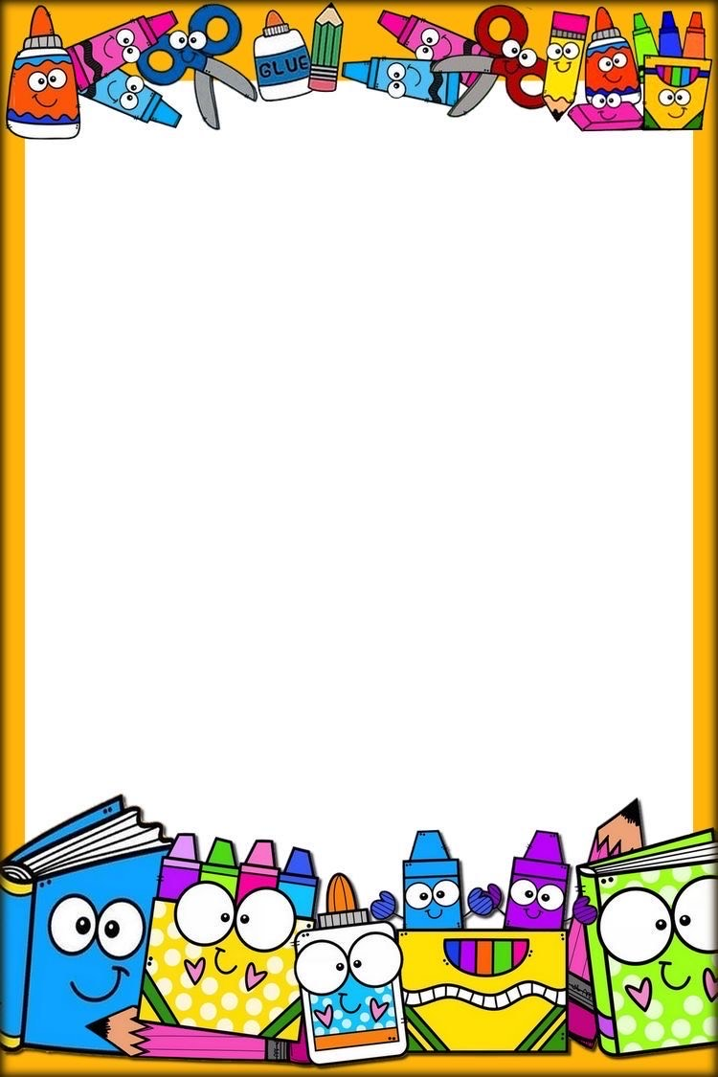

**NOTAS CIENTIFICAS**

**ALUMNA PRACTICANTE:**

**PAULINA FLORES DÁVILA**

**GRADO:**

**MULTIGRADO**

**MODALIDAD CONAFE**



Para presentar este tema se utilizaron cuentos con fotografías, imágenes y un video que se presentó por la computadora.

La Revolución Mexicana no fue la primera guerra violenta en México. Después de la conquista de México en 1521, los ciudadanos más poderosos eran ciudadanos europeos nacidos en España o los peninsulares que vivían en el Nuevo Continente.

Tres siglos después, en 1821, terminó la guerra por la Independencia (que comenzó en 1810), liberando a México de la Nueva España. Esta fue una guerra que, sin embargo, benefició principalmente a la minoría criolla (clase alta de sangre española). Un siglo más tarde, en 1910, la mayoría de la población de México eran mestizos, mexicanos mitad indígenas y mitad sangre española, y estos pueblos indígenas volvieron a levantarse en una violenta lucha armada, la Revolución Mexicana.

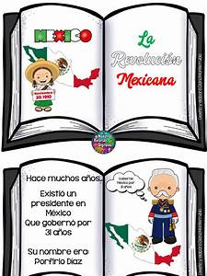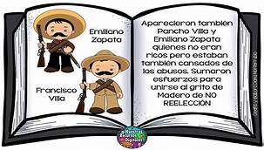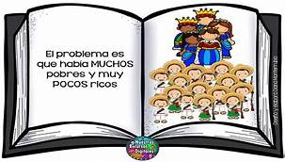

**La revolución mexicana**



La poesía es un género literario que manifiesta la belleza o los sentimientos a través de la palabra, ya sea en verso o en prosa. Gracias a la poesía los niños tienen la posibilidad de adquirir conocimientos de una manera divertida, ya que para ellos es como un juego.

### [¿Cuál es la diferencia entre un poema y una poesia?](https://aleph.org.mx/out/-MYPtWnzc-ZXGVUewHXQ)

La poesía es un género literario, un arte de componer en prosa o en verso, y el poema es una composición poética. ... Es como una frontera difusa donde poesía y poema –sus formas, sus palabras, sus emociones– transitan, se intercambian y llegan a ser sinónimas, aunque, sin perder del todo su identidad.

### [¿Qué es la poesia y un ejemplo?](https://aleph.org.mx/out/-MYPtWtWBVlwB_fBSpWH)

La palabra poesía, además, puede emplearse tanto para designar una composición en verso, es decir, un poema, como para referirse al arte u oficio de la composición de obras poéticas. Por ejemplo: “Compuse una poesía al atardecer”; “Quiero dedicarme a la poesía”

Se presentó con ejemplos e imágenes que fueran acorde a su lenguaje y edad.

<https://aleph.org.mx/como-explicar-a-un-nino-de-preescolar-que-es-un-poema>

**Poesía**

